雪堰中心小学集体备课记录表
学科：数学 2024-2025第二学期 第 6 周
时 间 | 2025.3.17 | 地点 | 办公室 |  | 次数 | 1
主讲人 | 孟丽勤 |  | 记录员 | 孟丽勤
参加人员 | 孟丽勤、秦晓霏、袁霞、季晓炎、殷洁
研讨主题 | 基于“三会”的数学课程目标体系及其教育意义（二）
过  程  记  录 | 袁霞：数学课程目标体系如何把具体数学课程内容与“三会”联系在一起？  基于核心素养的目标体系是一个有三层结构且层层递进的目标体系。这三层结构的体系是：1.最终目标：“三会”是这个目标体系的统领性顶层目标，即核心素养是数学课程中知识、技能等所有具体目标的最终目标。2.中间目标：为达成“三会”，设置了通往“三会”或为“三会”提供支撑的中间目标或过渡性目标，这被称为核心素养的主要表现，也就是11个主要表现：数感、量感、符号意识、运算能力、几何直观、空间观念、数据意识、推理意识、模型意识、应用意识、创新意识。3.支撑性目标：第三层目标是达成核心素养主要表现的支撑性目标，也就是大家熟悉的“四基”“四能”目标。其中“发现问题、提出问题、分析问题、解决问题”共同撑起一条教学实施路径。  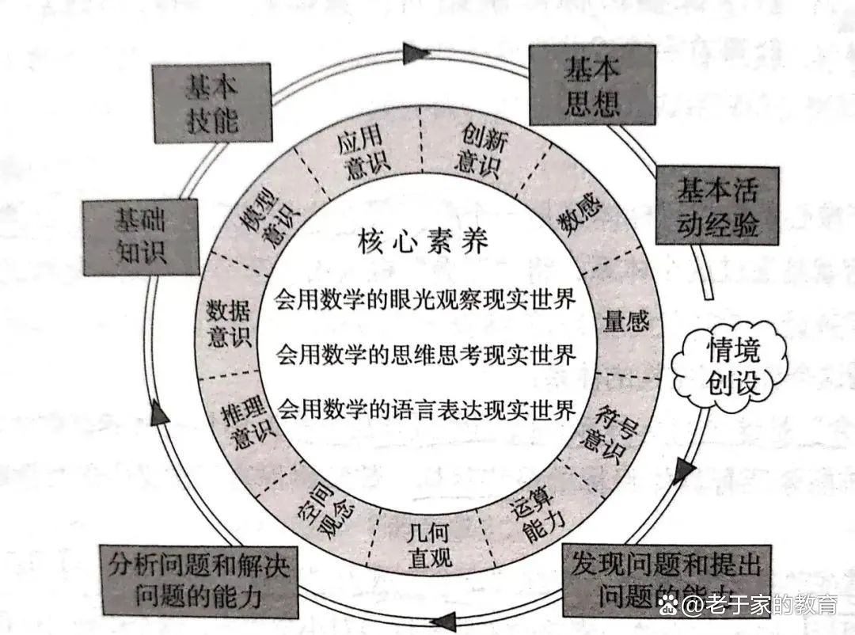  用箭头标出的具体支行过程大体是这样的：从以真实世界中的真实问题为基础创设情境出发，沿着“发现问题、提出问题、分析问题、解决问题”支撑起来的教学路径，逐步前行，在发现知识和收获技能的同时，积淀一些超越具体知识、技能，更具有一般性的想法（基本思想）和体验（基本活动经验）；这些想法和体验经过持续的积累和提炼，以基本思想和基本活动经验为标志，与核心素养的主要表现融为一体，并共同指向“三会”。  孟丽勤：“四基”与核心素养的主要表现是什么关系？  知识、技能应当以蕴含在问题情境中的方式，结合适宜的教学引导，经由“四能”支撑起来的教学路径，由学生在一个主动学习的氛围里，一步一步地在学习过程中发现、挖掘和提炼。只有这样，才能在收获知识、技能这“双基”的同时，积淀一些属于自己的想法和亲身体验。这些思想想法和经验都可以在中间目标——核心素养的主要表现当中寻得踪迹。如，有的思想就就表现为符号意识、有的经验则体现为为运算能力等等。  殷洁：核心素养的主要表现与“三会”是什么关系？  核心素养的主要表现与“三会”的关系是简单而直接的，即每个核心素养的主要表现都同时指向“三会”。核心素养的主要表现各有侧重，如数感、量感、符号意识、几何直观、空间观念与创新意识与数学眼光有关，运算能力、推理意识与数学思维有关，数据意识、模型意识和应用意识与数学语言有关。  秦晓霏：基于核心素养的课程目标体系对教学方式有什么具体要求？  教学方式是指根据课程目标确定的教学路径，在具体教学初中中采取的教学呈现方式和活动细节。教学路径是以核心到头为目标的教学大道，而教学方式是这个大道各有侧重的具体教学选择。  2019年，发布的《中国教育现代化2035》中明确提出“推进启发式、探究式、参与式、合作式等教学方式 ”，在关于深化教育教学改革全面提高义务教育质量的意见》中又增加“重视情境教学、项目化、合作式学习”等等。  《课程方案》对深化教学改革进一步提出了一些更为具体的要求，如“活动化、游戏化、生活化的学习设计，倡导“做中学、用中学，创中学”“注重真实情境的创设，增强学生认识真实世界、解决真实问题的能力，“探索大单元教学，积极开展主题化、项目式学习等综合性教学活动，创设以学习者为中心的学习环境，凸显学生的学习主体地位。

